ПМ.02 | Токарные работы по камню
Профессия | 54.01.14 Резчик
Преподаватель | Кузьменко Елена Николаевна
Тема 1 | Настройка станков и оборудования
Ознакомительный курс
Учебная практика
Занятия № 1-6
Задание для дистанционного обучения
30.04.2020 г.
Тема: «Классификация станков и оборудования»

Цель: Познакомить с оборудованием и станками для токарной обработки камня.

В ходе освоения профессионального модуля 02. Токарные работы по камню, обучающиеся должны
уметь:
- выбирать инструменты и оборудования в соответствии и характеристиками обрабатываемого материала и изготавливаемого изделия;
- производить установку, крепление и выверку деталей художественных изделий;
- выполнять токарную обработку деталей из камня;
- устанавливать и контролировать режимы работы оборудования;

знать:
- технические условия на обрабатываемый материал;
- приёмы токарной обработки деталей из камня;
- кинематические схемы и правила проверки на точность обслуживаемого оборудования;
- способы установки, крепления и выверки деталей художественных изделий из камня;
- методы определения технологической последовательности их обработки;
- геометрию и способы изготовления режущего инструмента;
- правила определения оптимальных режимов резания;
- способы заточки и правки применяемого инструмента;

План.
1.Виды станков для токарной обработки камня.
2.Оборудование для токарной обработки камня.

- Виды станков для токарной обработки камня.
Для обработки декоративного камня используются различные машины и применяются разнообразные инструменты, обеспечивающие преимущественно механизированное изготовление каменных изделий.
Машиной называется сочетание механизмов или устройств, выполняющих определенные целесообразные действия для преобразования энергии или информации, а также для производства полезной работы. В соответствии с этим определением обычно выделяют три основные группы машин: машины-двигатели, вычислительные и рабочие. Станки для изготовления изделий с формой тел вращения — колонн, балясин, декоративных ваз, подставок, шаров в своем большинстве конструктивно аналогичны токарным станкам, принцип работы которых заключается в воздействии неподвижно закрепленного резца на вращающуюся заготовку.
Камнеобрабатывающие машины входят в группу рабочих машин. К ним относятся токарные, распиловочные, фрезерно-окантовочные и шлифовально-полировальные станки, соответствующие основным технологическим процессам обработки камня резкой при помощи абразивных материалов и инструментов.
1. Токарный метод обработки камня в настоящее время применяется редко при изготовлении деталей небольших размеров в основном из низкопрочных горных пород. Инструментом в подобных случаях служит резец, армированный пластиной твердого сплава.
2.Чаще используют усовершенствованный способ обработки, при котором на вращающуюся заготовку воздействуют вращающимся периферийным инструментом — отрезным кругом, шлифовальным кругом, фрезой. Такая схема обработки заложена в большинстве конструкций современных станков для изготовления изделий с формой тел вращения.
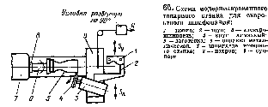
Схема токарного станка
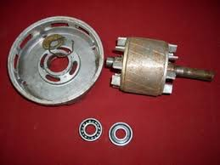 Бабка на токарный станок
Назначение токарных станков: изготовление заготовок; шлифовка и полировка изделий имеющих форму тел вращения; сверление, шлифовка и полировка отверстий (полостей) в заготовках. На суппорте 9 в специальном поворотном устройстве устанавливается электрошпиндель 3, имеющий возможность поворота вокруг вертикальной оси на 360º. Электрошпиндель 3 получает питание от высокочастотного генератора. Для придания обрабатываемой заготовке5 необходимой формы, на станине станка смонтировано копировально-следящие устройство. Копир 1крепится на дополнительном суппорте, а щуп 2 –на специальной головке. Обрабатываемая каменная заготовка 5, наклеенная на металлическую оправку 6, закрепляется в патроне 8, установленном в шпиндель 7 токарного станка. Алмазный круг 4 устанавливают на валу электрошпинделя. Продольная подача инструмента обеспечивается механической или ручной подачей суппорта станка. При работе с копировальным устройством поперечное перемещение суппорта бездействует, поэтому толщина снимаемого слоя задается копирным устройством. Вращение обрабатываемой заготовки осуществляется шпинделем токарного станка. Меняя алмазные круги в порядке уменьшения зернистости, а на последней стадии используя притиры, проходят полный цикл обработки камня. Для просверливания отверстий, выполнения полостей и углублений, шлифовки их поверхностей, а также получения кернов (цилиндрических заготовок) на задней бабке станка могут крепится алмазные и твердосплавные сверла, коронки и шлифовальные головки разной формы. Обработка камня ведется с обязательной подачей охлаждающей жидкости в зону обработки.
3. К самым распространённым производителей станков можно отнести фирмы JET, Elitech, Aiken и т. д. Каждый из этих производителей содержит в своем ассортименте отдельную линейку оборудования для выполнения домашних работ с камнем. Например, JET представляет несколько серий JMD, которые предназначены для моделистов, работающих с небольшими заготовками.
Самые крупные станки этого семейства располагают мощностью до 750 Вт и могут устанавливаться в небольшой мастерской. Крепление станины осуществляется обычными винтами.
В ассортиментах российских компаний можно найти домашний станок для обработки камня. Это тоже небольшие, но маломощные модели от производителей «Зубр», «Корвет», «Прораб» и др.
Так же можно выделить 3 основных вида камнерезных станков: ювелирные, промышленные и строительные. Ювелирные применяются реже, а вот в промышленности и строительстве такое оборудование просто необходимо.
2.Оборудование для токарной обработки камня.

В зависимости от типа станка в качестве расходного материала могут требоваться
- фрезы,
- полировочные круги,
- шлифовальные круги,
- сверла и т. д.
Наиболее широк и популярен ассортимент фрез, которые в зависимости от конфигурации позволяют решать разные задачи.

Алмазные фрезы для обработки камня на токарном станке.

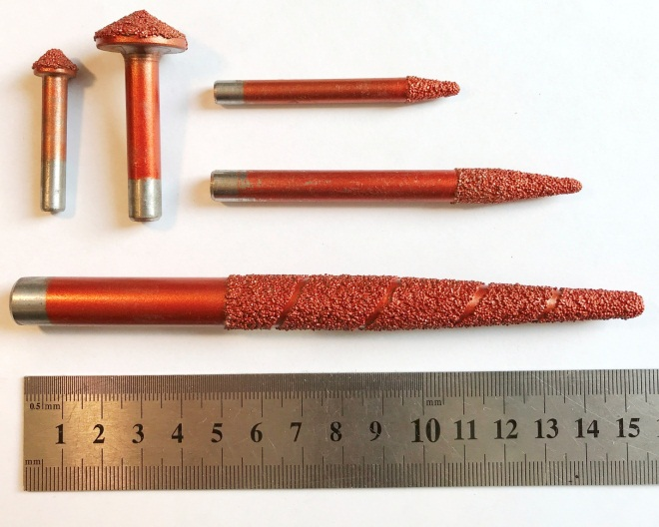

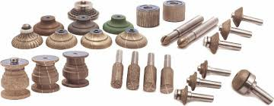

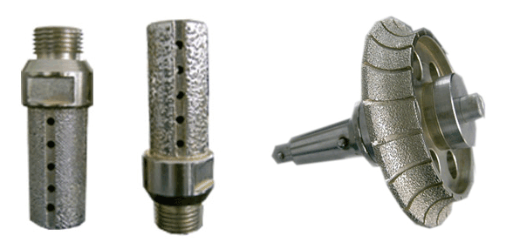

Алмазные фасонные фрезы вакуумного спекания

Комплект шлифовальных головок
Назначение: предназначен для фасонной обработки боковых поверхностей изделий из природного и искусственного камня.
Область применения: для изготовления изделий из натурального и искусственного камня.
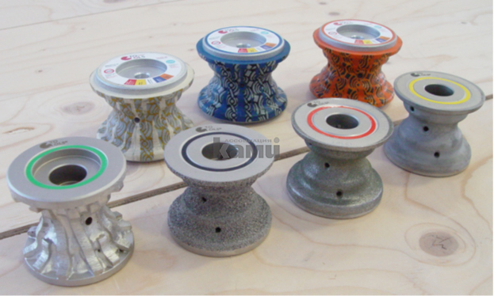
Конструктивные особенности:
Комплект инструмента включает в себя 7 позиций, каждая из которых имеет свой индивидуальный номер 0-7, а также окрашена в определенный цвет, что позволяет не допустить ошибки при выборе необходимой фрезы во время поэтапной обработки материала.
Подробное описание шлифовальных головок смотрите в занятиях № 27-28 по МДК.02. Технология токарной обработка камня
Принцип работы резцами: резец, углубившийся в заготовку на заданную глубину, совершает вместе с резцедержателем продольное перемещение, параллельное оси вращения заготовки.
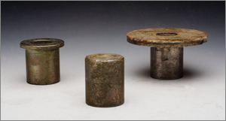
Набор оправок
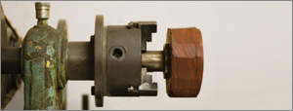
Крепление заготовки из камня на оправке

Виды резцов для токарной обработки
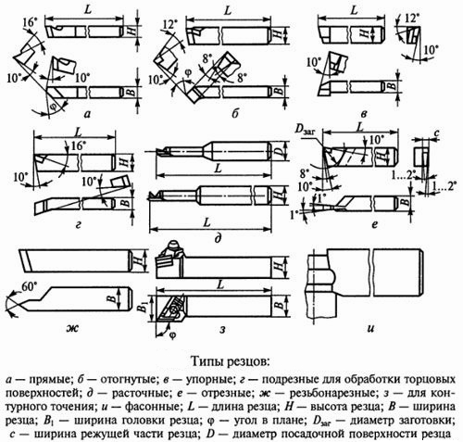

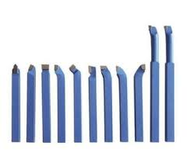 Набор токарных резцов
Приспособления для токарной обработки камня используются в виде насадок на бабке токарного станка и для закрепления, при изготовлении небольших изделий используются резцы, как сообщалось выше.

Ответьте на вопросы:
1.Назовите способ и инструмент для получения цилиндрических заготовок.
2.Для чего служат приспособления в виде шлифкругов и фрез?
3.Вкаких случаях используют твердосплавные резцы?

Литература
Нормативная литература:
- "Кодекс законов о труде Российской Федерации (КЗоТ РФ)" (с изм. и доп. от 25 сентября 1992 г., 22 декабря 1992 г., 27 января, 15 февраля, 18 июля, 24 августа, 24 ноября 1995г., 24 ноября 1996 г., 17 марта 1997 г., 6 мая, 24, 31 июля 1998 г.)
- Федерального закона от 24.07.2009 N 206-ФЗ)
- Единый тарифно-квалификационный справочник.
Учебная литература:
1. П.М. Ермаков. Основы дизайна. Художественная обработка твёрдого
Камня. Феникс Р-на Д; 2016г.
2. Э.И. Белицкая. Художественная обработка камня.

Интернет-ресурс:
- https://veronamarmi.ru/about/stati/instrumenty-dlya-obrabotki-

